T.C.
KEŞAP KAYMAKAMLIĞI
KEŞAP İLÇE MİLLİ EĞİTİM MÜDÜRLÜĞÜ
KEŞAP ÖĞRETMENEVİ ve A.S.O. MÜDÜRLÜĞÜ

2017 YILI FAALİYET PLANI

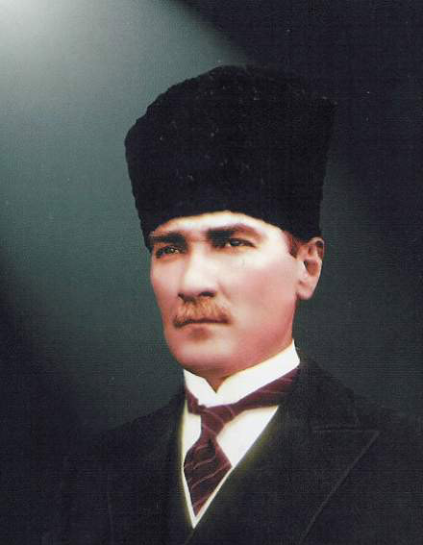
Millete efendilik yoktur. Hizmet vardır. Bu millete hizmet eden onun efendisi olur.
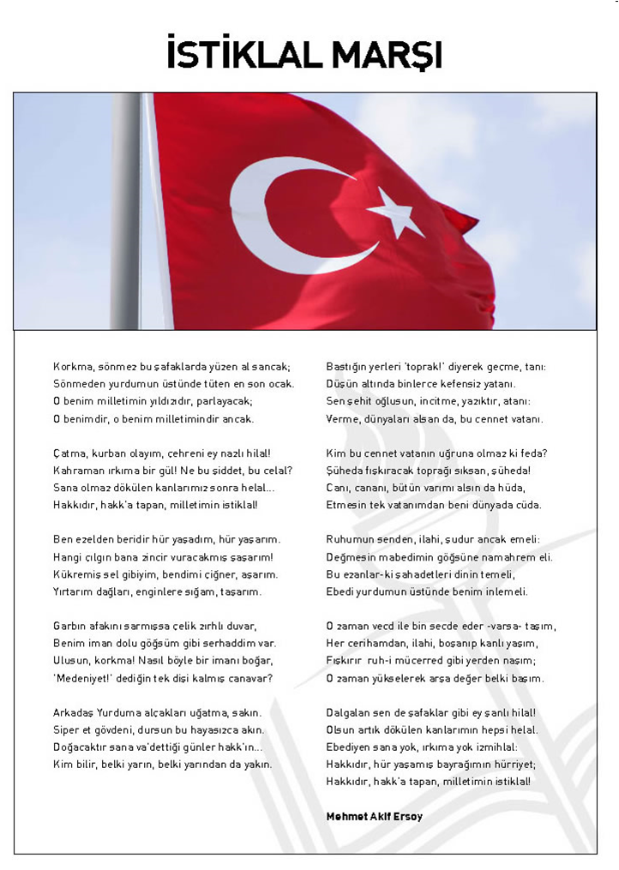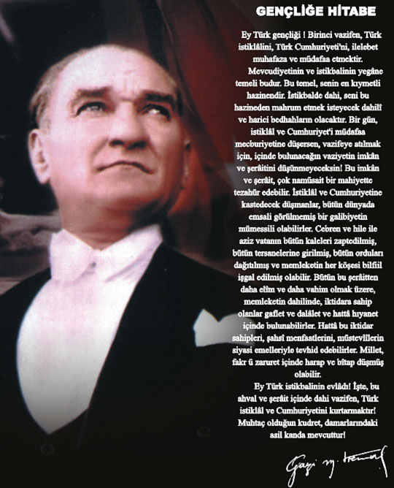

GİRESUN İL HARİTASI
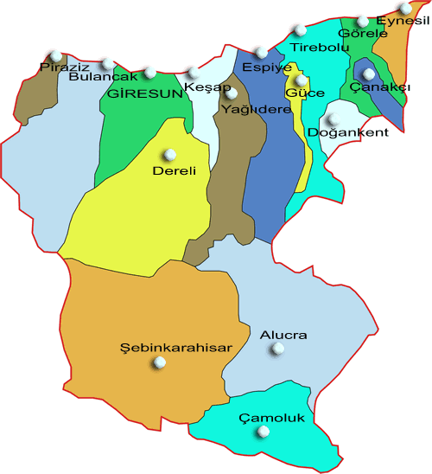

KEŞAP İLÇE HARİTASI

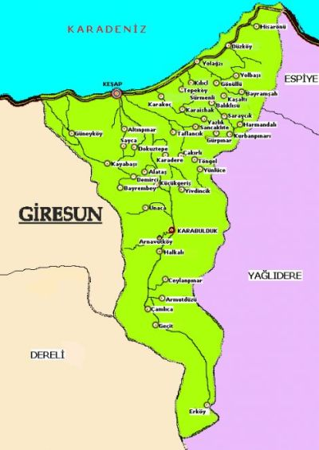
ÖNSÖZ
Milli Eğitim Bakanlığımız öğretmenevleri, öğretmenevi ve akşam sanat okulları, öğretmen lokalleri ve sosyal tesisleri; başta öğretmenlerimiz olmak üzere, Milli Eğitim Bakanlığı merkez ve taşra teşkilatı personelinin birbirleri ile tanışmalarına, kaynaşmalarına ve dayanışma içinde olmalarına, sosyal, moral ihtiyaçlarının giderilmesi, mesleki ve kültürel gelişmelerini, hizmet içinde ortaya çıkan eğitim ihtiyaçlarının giderilmesini sağlamak amacını taşımaktadır. Artık en saygın ve en çok tercih edilen kurumlarla (otel, restoran, lokal, düğün salonu, toplantı salonu) rekabet edebilecek düzeye gelmiş olan öğretmenevleri, sosyal misyon ve sorumluluklarının da farkındadır. Bu sorumluluk bilinciyle hareket eden kurumumuz, hizmetlerinde bu bilinci taşımaktadır.
Tüm dünyada küreselleşme, hızlı teknolojik değişim, yeni oluşan talepler, müşteri beklentilerinin değişmesi gibi nedenler sonucu ortaya çıkan ve her geçen gün giderek artan ezici rekabet karşısında kurumlar daha stratejik düşünmek, stratejik planlamaya ve stratejik karar almaya eskisinden daha fazla önem vermek zorunda kalmışlardır.
Stratejik Yönetim, tüm sektörlerde geleceğe yönelik amaç ve hedeflerin belirlenmesine ve bu hedeflere ulaşılabilmesi için yapılması gerekli işlemlerin tespit edilmesine imkân sağlayan bir yönetim tekniğidir.
Stratejik yönetimin en önemli özelliği, kurumun hem kendi durumunu, hem de çevrenin analizine imkân tanımasıdır. Kendi içyapısını, sistem ve süreçlerini tanımayan bir kurumun başarıya ulaşması mümkün değildir. Aynı şekilde kurum dışındaki çevrenin ( müşterilerin istek ve beklentileri, tedarikçilerin gücü vs.) de analiz edilmesi gerekir. İç ve dış durum analizi yapıldıktan sonra kurumun vizyon ve misyonu belirlenir, daha sonra da strateji ve aksiyon planları bu etkenler çevresinde oluşturulur.
Stratejik yönetim, bir kurumun amaçlarına ulaşabilmesi için etkili stratejiler geliştirmesini, bunların planlanmasını, uygulanmasını ve kontrolünü ifade eder. Stratejik yönetimin asıl amacı stratejiler oluşturmak, bunları uygulamak ve sonuçlarını denetlemektir. Böylelikle ulaşılabilir etkili hedefler koymak ve bu hedefleri belirlenen program içerisinde yürüterek verimliliğini gözlemlemek, ulaşılamayan hedeflerin nedenlerini değerlendirerek kurum bilincinin oluşturulması ve her şeyden önemlisi kurum için sağlıklı büyümenin sağlanması amaçlanır.
Stratejik yönetimin amacı kurumun gelecekteki performansının artırılması, verimliliğinin yükseltilmesidir. Stratejik yönetim geleceğe yönelik vizyon oluşturulmasını amaçlar. Kurumda vizyonun belirlenmesinden sonra, bu vizyona ulaşılabilmesi için misyon belirlenir. Kurumda vizyon ve misyonun tüm çalışanlar tarafından benimsenmesi ve ortak değerler olarak kabul edilmesi büyük önem taşımaktadır. Vizyon ve misyon belirlenmesi kurumsal başarı için yeterli değildir. Ayrıca, amaca ulaşmak için stratejiler ve aksiyon planları oluşturulmalıdır.
Stratejik yönetim, kurumun iç ve dış çevresini değerlendirmeye imkân veren bir yönetim tekniğidir. Stratejik yönetim, kurumun kendi içyapısındaki güçlü ve zayıf yönlerin analiz edilmesine ve kurumun diğer kurumlar karşısındaki durumunun tespit edilmesine imkân sağlar. Kurum dışındaki fırsatlar ve tehditler tespit edilmeye çalışılarak, kurumun daha başarılı olması için stratejiler oluşturulmasına çalışılır. Özetle, stratejik yönetim ile kurumun sahip olduğu kaynaklar, güçlü ve zayıf yönler, dış çevredeki fırsatlar ve tehditler tespit ve analiz edilir.
Stratejik yönetim, kurumun gelecekle ilgili faaliyetlerinin planlanması, örgütlenmesi, koordinasyonu, uygulanması ve kontrol edilmesine imkân sağlar. Stratejik yönetim “stratejik düşünmeye yardımcı olur. Bu çerçevede en doğru strateji ve taktikler belirlenemeye çalışılır ve bunlar uygulanır. Stratejik yönetim ekip çalışmasına dayalı olarak kurumun hedeflere ulaşabileceğinin önemi üzerinde durur. Stratejilerin tespiti üst yönetimde geniş bir katılım ile yürütülür ve karar verme tekniklerinden kurum için en uygun olanı seçilir.
Hızla değişen dünyada bireylerin, kurumların ve hatta ülkelerin ayakta kalabilmeleri için stratejik düşünmeye ve karar almaya her zaman ihtiyacı olduğuna inanıyoruz. “Bugüne hazır olmayanın yarına hazır olması daha güç olacaktır.” Bugün dünyada gelişmiş ülkeler belirledikleri “Ülke Stratejileri” ile bugüne hazırlanmanın ötesinde geleceğe hazırlanmaktadırlar.
Geleceğin şartlarının çok daha rekabetçi olacağına şüphe yoktur. Bunun farkında olanlar geleceği kazanmak için şimdiden mücadele içerisindedirler. Değişimin en başta kendimizden başlaması gerekir. Birey olarak eğer daha iyi koşullarda yaşamak istiyorsak stratejik düşünme yeteneğine sahip olmaya ve stratejik karar almanın önemine inanmak zorundayız. Kurumların stratejik yönetimi mutlaka öğrenmeleri ve uygulamaları gereklidir. Unutmayalım ki, stratejik planlama ve stratejik yönetim, geleceği kazanmanın yoludur…
“Planlamada başarısız olursanız başarısız olmayı planlamışsınızdır.”
Kurum olarak eğitimdeki değişimin gerekliliğine, gerçekten değişime ihtiyaç duyduğumuzu fark ettik. İç ve dış paydaşlarla birlikte öncelikle görüşlerini alarak mevcut durumu analiz etmeye başladık. Yani kısaca kurumun fotoğrafını çektik. Gelişmeye açık yönlerimizi ortaya koyarak personel, öğretmen ve hizmetlerimizden faydalanan öğrenci ve müşterilerimizle bugüne kadar mevcut kaynakları kullanarak bir başarı elde ettiğimizi ancak aynı kaynaklarla daha yüksek başarılar elde edebileceğimizi düşünerek plan yaptık ve okul toplumu olarak başarıya odaklandık. Stratejik planlama ve yönetim anlayışı önceliklerimizi gösterdi.
2013 yılıyla birlikte hedeflerimiz, ihtiyaçlarımız, kaynaklarımız değişti. Bu değişiklik, yeni beklentileri ve yeni planlamaları beraberinde getirdi. Artık yapılacak her uygulama, geleceğe olan yatırımı işaret etmektedir. Bundan sonra yarar beklenen her çalışma planlı, mükemmel ve hatasız olmalıdır. Bundan hareketle tüm paydaşlarla güçlü ve zayıf yönlerimizi, fırsatlarımızı, iç ve dış tehditleri belirledik. Böylece bir fotoğraf daha çektik. Bu fotoğrafı, personelimiz, öğretmenlerimiz ve öğrencilerimizle paylaştık. Şu anda nerede olduğumuzu ve nereye gitmek istediğimizi anlamak adına bilgilendirme toplantıları yaptık. Her paydaşımıza, kurumumuz için önümüzdeki 5 yılın planlamasını yapmalarını rica ettik. Bu planlama ile geleceğin resmi şimdiden şekillenmeye başladı bile…
Kısıtlı kaynaklarla başarılı olmaya çalışan kurumlar yeni ve süregelen sorumlulukları daha düşük maliyetle karşılamaya çalışırlar. Tüm yönetimsel iyileştirme çabaları gibi stratejik planlama, uzun vadede kendisini amorti eden bir yatırımdır. Bununla birlikte sihirli bir değnek değildir. Sonuç alabilmek için tüm yönetim ve kurum personeli planda yer alan yükümlülüklerle uyumlu olmalı ve hedeflere ulaşabilmek için plana önem vermelidirler. “Geçmişimizi incelemekten asla vazgeçmemeliyiz. Geçmişimizdeki yanlışlar, disiplinsiz strateji ve taktikleri bir kenara bırakarak geleceğe hazırlanmalıyız. İyi belirlenmiş bir hedef ile yeni ilke ve politikalar belirlemeliyiz. Tüm engellere karşı mükemmel olabilmek için bir kez daha plan yapma; gerçekleştirdiğimiz her planda daha iyiyi daha güzeli hedeflemeliyiz.”

Keşap Öğretmenevi ve Akşam Sanat Okulu
Müdürlüğü

MİSYONUMUZ

Misafirlerimizin Her Türlü İhtiyaçlarını Yetkimiz, Çalışma Şartlarımız Ölçüsünde Karşılayabilmektir.

VİZYONUMUZ
Müşteri memnuniyetini arttırmak için, eğitimli ve uzman personeli ile en üst derecede hizmet sunan, hedeflerini zamanında ve eksiksiz yerine getiren, hizmette ve kalite sistemini sürekli iyileştiren bir kurum olmak.

SAM 1:
KURUM BİNAMIZIN BAKIMININ YAPILMASI VE GÖRÜNÜMÜNÜN DEĞİŞTİRİLEREK HİZMET KALİTESİNİN ARTTIRILMASI

SH 1.1:
Kurum binasının ihtiyaç duyulan bakımlarının yapılması.
HEDEFİN MEVCUT DURUMU :

Binanın dış cephe ısı yalıtım ve boya işlemleri 2015 yılı içerisinde gerçekleşmiş olması kurumun enerjiden 2017 yılında en az %30 tasarruf ettiğini göstermektedir.
Son kat çatıdan gelen soğuklar sebebiyle ısınmada zorlanırken 2015 yılı içerisinde gerekli izolasyon malzemeyle döşenmesi sonucu bu durum ortadan kalkmıştır.
Merdiven korkuluklarının mevcut durumunun iyi olması nedeniyle herhangi bir müdahaleye gerek duyulmamıştır.
Bina elektrik tesisatı 2015 yılı içerisinde gözden geçirilerek daha da güçlendirilmiş, odalara 2016 yılı içerisinde konulan makinaların daha verimli çalışması sağlanmıştır. 2016 yılı içerisinde elektrikle ilgili güvenlik önlemleri artırılmıştır.2017 yılında sıcak su (duş) imkanı daha artırılarak sanayi tipi sofben alınarak merkezi sisteme geçilmiş,kesintisiz sıcak su odalara verilmeye başlanmıştır.
Yer döşemelerinin mevcut durumları gözden geçirilmiş bazı bölümleri 2016 yılı içerisinde yenilenmiş bakım ve onarımları yapılmıştır.2017 yılında gerek duyulmamıştır.

PERFORMANS GÖSTERGELERİ | Mevcut Duru |  |  | Hedef
 | 2014 | 2015 | 2016 | 2017
PG 1.1.1: Bakımı yapılan bağımsız bölüm sayısı | 0 | 3 | 3 | 2
PG 1.1.2: Enerji ve ısınmaya harcanan para. | 8.887 TL | 5.808 TL | 5.605 TL | 6.000 TL
PG 1.1.3: Tasarruf edilen enerji (saat/kw) | 300kw/s | 240kw/s | 230kw/s | 250kw/s

YUKARIDAKİ PERFORMANS GÖSTERGELERİNE ULAŞMAK İÇİN GERÇEKLEŞTİRİLECEK FAALİYETLER

Faaliyet 1.1.1
Kurum binasının su tesisatının gözden geçirilmesi ve sanayi tipi sofben merkezi sıcak su temininde daha verimli çalışmasının sağlanması

Faaliyet 1.1.2
Kurum binasının ısı yalıtımının arttırılması amacıyla özellikle son katın ahşap olan tavan bölümünün gerekli malzemeyle döşenmesi.
Faaliyet 1.1.3
Bina elektrik tesisatının gözden geçirilerek otel odalarının elektronik cihaz taşıma kapasitesinin arttırılması.
Faaliyet 1.1.4
Merdiven korkuluklarının yenilenmesi
Faaliyet 1.1.5
Yer döşemelerinin gözden geçirilmesi
Faaliyet 1.1.6
Elektrik sarfiyatını azaltmak amacıyla yapılabilecek uygulamaları saptamak ve gerçekleştirmek.

SH 1.2
Kurumun ihtiyaç duyulan bölüm ve araçlarının yenilenmesi
HEDEFİN MEVCUT DURUMU :

Öncelikle hedefin gerçekleşmesi için kurum kazancından %5 lik bakım onarım payı ayırmak gerekmektedir.
2016 yılı içerisinde oda ve banyoların durumları gözden geçirilmiş, 103 nolu odanın iç dizaynı yapılmış tamamen kaplatılmış, banyoları, karoları değiştirilmiştir. Mutfak bölümüne dolap ve tezgah kazandırılmıştır.
Otel yönetim ve konaklama odalarının yenilenmesi gerekmektedir. Ancak bu durumun 2019 yılı içinde peyderpey yapılaması kararlaştırılmıştır.
201 yılında Kurumun internet ağı müşteri memnuniyeti açısından ve kurum resmi işlerini yapabilmek güvenlik açısından bir ADSL daha alınmış ve müşteriyle idarenin kullandığı internet birbirinden ayrılmıştır. Konaklama kaydı yapan bilgisayar 2016 yılı içerisinde değiştirilmiş programlar güncellenmiştir. 2016 yılında mevcut konaklama programı güncellenmiştir.2017 yılında yasal olan güvenlik ağı sistemi kurulmuş müşteriler kendi kimlik bilgileriyle giriş yapmaya başlamıştır.
Şu andaki mevcut durumu iyidir.
PERFORMANS GÖSTERGELERİ | Mevcut Duru |  |  | Hedef
 | 2014 | 2015 | 2016 | 2017
PG 1.2.1: Yenileme için ayrılan bütçe. | 15.000 TL | 30.000TL | 39.000 TL | 35.000 TL
PG 1.2.2: Yenilenen mekân ve malzeme sayısı. | - | 3 | 3 | 2
PG 1.2.3: Satın alınan elektronik cihaz sayısı. | 13 | 26 | 3 | 2

YUKARIDAKİ PERFORMANS GÖSTERGELERİNE ULAŞMAK İÇİN GERÇEKLEŞTİRİLECEK FAALİYETLER :

Faaliyet 1.2.1
Gerekli yenileme ve onarım işlemleri için yıl bütçesinden pay ayrılması

Faaliyet 1.2.2
Otel odalarının banyolarının gözden geçirilerek, yapılabilecek olanların duş kabinlerinin yenilenmesi

Faaliyet 1.2.3
Otel odalarının; yatak, baza ve başlıklarının gözden geçirilerek eski durumda olanların yenilenmesi

Faaliyet 1.2.4
Otel ve yönetim oda kapılarının yenilenmesini sağlamak

Faaliyet 1.2.5
Resepsiyon bölümüne yer alan bilgisayarın değiştirilerek konaklamaya gelen müşterileri kayıt zamanını kısaltacak çalışmalar yapmak

Faaliyet 1.2.6
Konaklama hizmetimizden faydalanan müşterilerimiz için internete erişebilecekleri ortak kullanım alanında bir bilgisayar temin etmek.

SH 1.3
Kurumumuzun dış cephe ve dış çevresini ihtiyaçlara cevap verir ve fonksiyonel hale getirmek
HEDEFİN MEVCUT DURUMU :

Dış cephenin mantolaması 2015 yılı içerisinde tamamlanmıştır.
2016 yılında Kurumun binasına araç yolu getirilememiş bu konuyla ilgili çalışmalar yapılmaktadır.
Kurum ön bahçesi zemin döşemesi yaptırılmıştır. Bahçe peyzaj çalışmaları 2015 yılı içerisinde bir kısmı yapılmış, diğer bir kısmı 2016 yılı içerisinde tamamlanmıştır. Bahçemize yeni bir kamelya getirilmiş ve mevcut kamelya tadilatı yapılmıştır. Yeşil alan geniş tutulmuş ve botanik bahçe havasına kavuşmuştur.2017 yılında bahçe peyzaj çalışması tamamlanmıştır.

 | PERFORMANS GÖSTERGELERİ | Mevcut Duru |  |  | Hedef
 |  | 2014 | 2015 | 2016 | 2017
 | PG 1.3.1: | - | Yapıldı. | - | -
 | PG 1.3.2: | - | Yapıldı. | - | -
 | PG 1.3.3: | - | Gerekli çalışmalar sürüyor. | Herhangi bir ön görü yok | -
PG 1.3.4: |  | - | Yapıldı. | Tüm çevre | Tüm çevre

YUKARIDAKİ PERFORMANS GÖSTERGELERİNE ULAŞMAK İÇİN GERÇEKLEŞTİRİLECEK FAALİYETLER :

Faaliyet 1.3.1.
Dış cephenin montalama yapılaması.
Faaliyet 1.3.2.
Dış cephenin güzel bir renkte boyanarak ilçemize ilimize ve bölgemize yakışır bir kurum haline gelmesi sağlanacak.
Faaliyet 1.3.3
Kurumumuz binasına araç yolu yapılmasını sağlamak
Faaliyet 1.3.4.
Kurumumuz ön bahçesinin zemin ve peyzaj düzenlemesini yaparak daha estetik ve ferah bir ortam sağlamak

SAM 2:
İNSAN ODAKLI HİZMET VEREREK, İNSAN İLİŞKİLERİNİ EN ÜST DÜZEYDE TUTUP, İNSANLARIN MUTLU, HUZURLU KENDİ EVLERİ GİBİ RAHAT BİR YUVA ORTAMINDA BULUNMALARINI SAĞLAMAK.
SH 2.1
Oturma salonunda ve lokal bölümünde düzenlemelerde bulunmak.

HEDEFİN MEVCUT DURUMU :
2015-2016 yılı içerisinde okuma salonunda değişiklikler ve düzenlemeler yapılmıştır. Gerek toplantılarda gerekse misafir ağırlamalarda kullanılabilirliği artırılmıştır. LCD tv ünitesi akvaryum ve akvaryum masası yenilenmiş okuma salonuna farklı bir hava katmıştır.2017 yılında odanın tamamen koltuk takımı, halı, perde yenilenmiş ve farklı bir görünüm kazandırılmıştır.
Yine 2015 yılı içerisinde, Lokal bölümünde iç mekanda duvar kağıtları yapılması, mutfak kısmının yeniden düzenlenmesi boya , alçı ve ışıklandırma yapılması, lokal bölümüne vestiyer soğutucu dolap koltuk takımı gibi yenilikler kazandırılmıştır. 2016 yılında da kazandırılmaya devam etmiş yeni bir elektrik süpürgesi alınmış bu sayı 2 ye çıkarılmıştır.2017 yılında yeni ve daha modern masa örtüsü kazandırılarak daha şık bir görünüm sağlanmıştır.
Bahçe bölümüne 2016 yılında kazandırılmış olan yeni bir kamelya ve rattan masalar semaverler eşliğinde müşterilere ve çevre halkına ailesiyle rahat bir ortamda oturma şansı verilmiştir.2017 yılında bahçe bölümüne kartal tente kazandırılarak hem güneş hemde yağmurdan korunma sağlanmıştır.

PERFORMANS GÖSTERGELERİ | Mevcut Durum |  |  | Hedef
 | 2014 | 2015 | 2016 | 2017
PG 2.1.1: Lokal bölümünde yenilenen eşya sayısı. | 5 adet | 7 adet | 2 adet | 1 adet
PG 2.1.4 :Bahçe bölümüne kazandırılacak hizmet yüzdesi | - | %50 | %65 | %70

YUKARIDAKİ PERFORMANS GÖSTERGELERİNE ULAŞMAK İÇİN GERÇEKLEŞTİRİLECEK FAALİYETLER :
Faaliyet 2.1.1.
Oturma salonunu daha işlevsel hale getirerek, kullanılabilirliğini arttırmak.
Faaliyet 2.1.2
Gerek konaklamakta olan müşterilerimizin sosyal alanlarımızdan daha fazla faydalanmalarını sağlayarak, çevremizde yapılacak toplantıların ev sahipliğini yapmak ve hizmette sınır yoktur anlayışımızla memnuniyet sağlamak.
Faaliyet 2.1.3
Lokal bölümünde iç mekanda estetik düzenlemeler yaparak daha güzel ve memnun edici bir görünüm elde etmek için faaliyete geçmek.
Faaliyet 2.1.4
Bahçe bölümünde kamelya, banklar vb. gibi oturma yerleri temin ederek konaklayan ve konaklamayan herkesin ailesiyle gelip rahat bir şekilde oturabilecekleri bir platform oluşturmak için gerekli çalışmaların ve araştırmaların yapılarak kurumumuza en uygun maliyette bütçemizi zorlamayacak şekilde bu hizmetin getirilmesini sağlamak.
Faaliyet 2.1.5
Lokal bölümüne müşterinin en çok talep ettiği ürünleri getirerek hizmetimizi en üst düzeye çıkarmak.
Faaliyet 2.1.6
Lokal bölümü olanaklarını arttırmak

SH 2.2
Kurumumuza yönelik beklenti ve düşünceleri saptayarak, paydaşlarımız üzerinde kurumumuz misyon ve vizyonuna uygun bir etki bırakmak

HEDEFİN MEVCUT DURUMU : Kurumumuza yönelik beklenti ve düşünceleri tespit etmek için 2017 yılında resmi sitemize attığımız anketler ve sosyal paylaşımlarda yapılan değerlendirmeler dikkate alındığında müşterilerin memnun olduğu görülmüştür. 2017 yılında anketlerden ve resmi sitemizden müşteri memnuniyeti tespitlerinde bulunulmuş, bunun sonuçlarında 2017 yılı konaklama oranına bakıldığında müşteri sayımızda geçen yıllara oranla bu yıl daha da artış olduğu gözlenmiştir.

PERFORMANS GÖSTERGELERİ | Mevcut Duru |  |  | Hedef
 | 2014 | 2015 | 2016 | 2017
PG 2.2.1: Müşteri memnuniyet oranı | % 70 | %85 | %90 | %90
PG 2.2.2: Paydaş ihtiyaç anketine katılım sayısı | %20 | %60-70 | %70 | %75

YUKARIDAKİ PERFORMANS GÖSTERGELERİNE ULAŞMAK İÇİN GERÇEKLEŞTİRİLECEK FAALİYETLER:
Faaliyet 2.2.1
Tüm paydaş görüşlerinin daha yakından takip edilmesini sağlayacak yöntemleri geliştirmek ve uygulamak
Faaliyet 2.2.2
Etkin bir müşteri memnuniyet anketi oluşturarak, müşteri düşünceleri yönünde çalışmalara yön vermek
Faaliyet 2.2.3
Öğretmenevlerinden beklentileri saptamak ve beklentilerin bir adım önüne geçecek hızda gelişme sağlamak
Faaliyet 2.2.4
İnsanların kurumumuzda geçireceği zamanı arttırıcı program, çalışma ve aktiviteleri tespit etmek
Faaliyet 2.2.5
Personelimizi daha eğitimli ve memnuniyet odaklı hale getirici çalışmalar yapmak

NOT :

YUKARIDA YAPILACAK OLAN FAALİYETLERDE SORUMLULAR MÜDÜR , MÜDÜR YARDIMCISI VE PERSONELLERİMİZİN TAMAMIDIR. YAPILACAK OLAN ÇALIŞMALARI TÜM PERSONEL İŞBİRLİĞİ İÇİNDE YAPACAKTIR.

RENKLENDİRMELER :

Stratejik Amaçla
Stratejik Hedefler
Faaliyetler

Cem EMİR Fatih AYDIN
Mdr.Yard. Müdür

